实验10 会话跟踪技术
—— HttpSession、URL重写、session.invalidate()注销 ——

班级 | 软工3班 | 学号 | 3242052051355
姓名 | 洪耀东 | 实验日期 | 2026年6月16日

一、实验目的
1. 掌握HttpSession会话跟踪技术的使用方法；
2. 掌握URL重写（response.encodeURL()/encodeRedirectURL()）的使用场景和原理；
3. 理解session.invalidate()注销机制；
4. 认真书写实验报告，如实填写各项实验内容。

二、实验环境
操作系统：Windows 11 Home China
JDK版本：JDK 25.0.2 (Temurin)
Web服务器：Apache Tomcat 11.0.22 (Jakarta EE)
开发工具：VS Code / 文本编辑器
浏览器：Microsoft Edge
运行方式：部署在Tomcat webapps/experiment10/目录下，Servlet编译到WEB-INF/classes/，通过 http://localhost:8088/experiment10/login.jsp 访问

三、实验内容
实现一个基于HttpSession的完整登录注销系统，包含以下组件：
1. LoginServlet.java（@WebServlet("/login")）：处理登录POST请求，验证用户（规则：用户名与密码相同即为合法用户，如admin/admin），创建HttpSession并保存用户信息（username、loginTime、sessionId），使用response.encodeRedirectURL()进行URL重写后重定向到welcome.jsp；
2. LogoutServlet.java（@WebServlet("/logout")）：处理注销GET请求，通过request.getSession(false)获取当前会话（不创建新会话），调用session.invalidate()销毁会话数据，重定向回login.jsp并显示"已成功注销"提示；
3. login.jsp：登录表单页面（action="login" method="post"），接收并显示error（红色）和info（蓝色）参数信息；
4. welcome.jsp：欢迎页面，首先检查session中是否有username属性（无则重定向到登录页），显示用户欢迎信息和完整的session详情（session ID、登录时间、创建时间、最后访问时间、最大不活动间隔），所有内部链接使用response.encodeURL()进行URL重写，确保在浏览器禁用Cookie时仍能正常使用；
5. profile.jsp：个人信息页面，同样需要登录验证，展示用户资料表格（用户名、登录时间、session ID、新建状态、编码URL），所有导航链接使用encodeURL处理。

四、实验练习——程序源代码
1. LoginServlet.java - 登录Servlet
📄 experiment10/WEB-INF/classes/LoginServlet.java
import jakarta.servlet.*;
import jakarta.servlet.http.*;
import jakarta.servlet.annotation.*;
import java.io.IOException;
import java.util.Date;

/** 登录Servlet - 处理登录请求并创建Session */
@WebServlet(urlPatterns = {"/login"})
public class LoginServlet extends HttpServlet {

@Override
protected void doPost(HttpServletRequest request, HttpServletResponse response)
throws ServletException, IOException {
request.setCharacterEncoding("UTF-8");
response.setContentType("text/html;charset=UTF-8");

String username = request.getParameter("username");
String password = request.getParameter("password");

// 验证用户名和密码（用户名为空则重定向回登录页）
if (username == null || username.trim().isEmpty() ||
password == null || password.trim().isEmpty()) {
response.sendRedirect("login.jsp?error=用户名和密码不能为空！");
return;
}

// 验证规则：用户名与密码相同即为合法用户
if (username.equals(password)) {
// 创建Session并保存用户信息
HttpSession session = request.getSession(true);
session.setAttribute("username", username);
session.setAttribute("loginTime", new Date().toString());
session.setAttribute("sessionId", session.getId());

// 使用URL重写进行重定向
response.sendRedirect(response.encodeRedirectURL("welcome.jsp"));
} else {
response.sendRedirect("login.jsp?error=用户名或密码错误！");
}
}

@Override
protected void doGet(HttpServletRequest request, HttpServletResponse response)
throws ServletException, IOException {
doPost(request, response);
}
}

2. LogoutServlet.java - 注销Servlet
📄 experiment10/WEB-INF/classes/LogoutServlet.java
import jakarta.servlet.*;
import jakarta.servlet.http.*;
import jakarta.servlet.annotation.*;
import java.io.IOException;

/** 注销Servlet - 销毁Session */
@WebServlet(urlPatterns = {"/logout"})
public class LogoutServlet extends HttpServlet {

@Override
protected void doGet(HttpServletRequest request, HttpServletResponse response)
throws ServletException, IOException {
request.setCharacterEncoding("UTF-8");
response.setContentType("text/html;charset=UTF-8");

// 获取当前Session（不创建新的）
HttpSession session = request.getSession(false);

if (session != null) {
// 销毁Session
session.invalidate();
}

// 重定向到登录页面
response.sendRedirect("login.jsp?info=您已成功注销！");
}

@Override
protected void doPost(HttpServletRequest request, HttpServletResponse response)
throws ServletException, IOException {
doGet(request, response);
}
}

3. login.jsp - 登录页面
📄 experiment10/login.jsp
<%@ page language="java" contentType="text/html; charset=UTF-8" pageEncoding="UTF-8"%>
<!DOCTYPE html>
<html>
<head>
<meta charset="UTF-8">
<title>会话跟踪 - 登录注销系统</title>
<style>
body { font-family: Arial, sans-serif; margin: 50px auto; width: 420px; }
h2 { text-align: center; color: #333; }
.login-box { background: #f5f5f5; padding: 30px; border-radius: 8px; border: 1px solid #ddd; }
.form-group { margin-bottom: 15px; }
label { display: block; margin-bottom: 5px; font-weight: bold; }
input[type="text"], input[type="password"] {
width: 94%; padding: 8px; border: 1px solid #ccc; border-radius: 4px;
}
input[type="submit"] {
width: 100%; padding: 10px; background: #009966; color: white;
border: none; border-radius: 4px; font-size: 16px; cursor: pointer;
}
input[type="submit"]:hover { background: #007a4d; }
.error { color: #f44336; text-align: center; margin-top: 10px; }
.info { color: #2196F3; text-align: center; margin-top: 10px; }
.hint { font-size: 12px; color: #888; margin-top: 20px; text-align: center; }
</style>
</head>
<body>
<h2>用户登录</h2>
<div class="login-box">
<form action="login" method="post">
<div class="form-group">
<label>用户名：</label>
<input type="text" name="username" placeholder="请输入用户名" required>
</div>
<div class="form-group">
<label>密码：</label>
<input type="password" name="password" placeholder="请输入密码" required>
</div>
<input type="submit" value="登录">
</form>
<%
String error = request.getParameter("error");
String info = request.getParameter("info");
if (error != null) {
%>
<p class="error"><%= error %></p>
<% } else if (info != null) { %>
<p class="info"><%= info %></p>
<% } %>
</div>
<p class="hint">
提示：输入相同的用户名和密码即可登录（如：admin/admin）<br>
此系统演示HttpSession会话跟踪技术<br>
支持URL重写（应对浏览器禁用Cookie的情况）
</p>
</body>
</html>

4. welcome.jsp - 欢迎页面（含URL重写）
📄 experiment10/welcome.jsp
<%@ page language="java" contentType="text/html; charset=UTF-8" pageEncoding="UTF-8"%>
<%
// 检查是否已登录
String username = (String) session.getAttribute("username");
if (username == null) {
// 未登录，使用URL重写进行重定向
response.sendRedirect(response.encodeRedirectURL("login.jsp?error=请先登录！"));
return;
}
%>
<!DOCTYPE html>
<html>
<head>
<meta charset="UTF-8">
<title>欢迎 - 会话跟踪系统</title>
<style>
body { font-family: Arial, sans-serif; margin: 30px auto; width: 600px; }
h1 { text-align: center; color: #006633; }
.welcome-box { background: #e8f5e9; padding: 25px; border-radius: 8px; border: 2px solid #4CAF50; margin: 15px 0; }
.info-table { width: 100%; border-collapse: collapse; margin: 15px 0; }
.info-table th, .info-table td { padding: 8px; border: 1px solid #ddd; text-align: left; }
.info-table th { background: #009966; color: white; width: 35%; }
.nav-links { display: flex; justify-content: center; gap: 15px; margin-top: 20px; }
.nav-links a { padding: 10px 20px; text-decoration: none; border-radius: 4px; font-size: 14px; }
.profile-btn { background: #2196F3; color: white; }
.logout-btn { background: #f44336; color: white; }
.nav-links a:hover { opacity: 0.8; }
</style>
</head>
<body>
<h1>欢迎使用会话跟踪系统</h1>

<div class="welcome-box">
<p style="font-size:18px; text-align:center;">
您好，<strong><%= username %></strong>！欢迎回来！
</p>
<table class="info-table">
<tr><th>会话信息</th><th>值</th></tr>
<tr><td>用户名</td><td><strong><%= username %></strong></td></tr>
<tr><td>Session ID</td><td style="font-size:11px; word-break:break-all;"><%= session.getAttribute("sessionId") %></td></tr>
<tr><td>登录时间</td><td><%= session.getAttribute("loginTime") %></td></tr>
<tr><td>Session创建时间</td><td><%= new java.util.Date(session.getCreationTime()) %></td></tr>
<tr><td>最后访问时间</td><td><%= new java.util.Date(session.getLastAccessedTime()) %></td></tr>
<tr><td>最大不活动间隔</td><td><%= session.getMaxInactiveInterval() %> 秒</td></tr>
<tr><td>当前时间</td><td><%= new java.util.Date() %></td></tr>
</table>

<p style="font-size:12px; color:#666; text-align:center;">
您的登录状态保存在HttpSession中<br>
关闭浏览器或注销后，Session将失效
</p>
</div>

<div class="nav-links">
<a href="<%= response.encodeURL("profile.jsp") %>" class="profile-btn">查看个人信息</a>
<a href="<%= response.encodeURL("logout") %>" class="logout-btn">注销登录</a>
</div>

<p style="text-align:center; color:#888; font-size:12px; margin-top:20px;">
所有链接使用 response.encodeURL() 进行URL重写<br>
确保在浏览器禁用Cookie时仍能正常使用Session
</p>
</body>
</html>

5. profile.jsp - 个人信息页面（含URL重写）
📄 experiment10/profile.jsp
<%@ page language="java" contentType="text/html; charset=UTF-8" pageEncoding="UTF-8"%>
<%
String username = (String) session.getAttribute("username");
if (username == null) {
response.sendRedirect(response.encodeRedirectURL("login.jsp?error=请先登录！"));
return;
}
%>
<!DOCTYPE html>
<html>
<head>
<meta charset="UTF-8">
<title>个人信息 - 会话跟踪系统</title>
<style>
body { font-family: Arial, sans-serif; margin: 30px auto; width: 550px; }
h1 { text-align: center; color: #2196F3; }
.profile-box { background: #e3f2fd; padding: 25px; border-radius: 8px; border: 2px solid #2196F3; }
.info-table { width: 100%; border-collapse: collapse; margin: 15px 0; }
.info-table th, .info-table td { padding: 8px; border: 1px solid #ddd; text-align: left; }
.info-table th { background: #2196F3; color: white; width: 35%; }
.nav-links { display: flex; justify-content: center; gap: 15px; margin-top: 20px; }
.nav-links a { padding: 10px 20px; text-decoration: none; border-radius: 4px; font-size: 14px; }
.home-btn { background: #009966; color: white; }
.logout-btn { background: #f44336; color: white; }
.nav-links a:hover { opacity: 0.8; }
</style>
</head>
<body>
<h1>个人信息中心</h1>

<div class="profile-box">
<h3 style="text-align:center;">用户资料</h3>
<table class="info-table">
<tr><th>属性</th><th>值</th></tr>
<tr><td>用户名</td><td><strong><%= username %></strong></td></tr>
<tr><td>登录时间</td><td><%= session.getAttribute("loginTime") %></td></tr>
<tr><td>当前Session ID</td><td style="font-size:10px; word-break:break-all;"><%= session.getId() %></td></tr>
<tr><td>会话是否新建</td><td><%= session.isNew() ? "是" : "否" %></td></tr>
<tr><td>请求编码URL</td><td style="font-size:10px; word-break:break-all;"><%= response.encodeURL("profile.jsp") %></td></tr>
</table>
</div>

<div class="nav-links">
<a href="<%= response.encodeURL("welcome.jsp") %>" class="home-btn">返回首页</a>
<a href="<%= response.encodeURL("logout") %>" class="logout-btn">注销登录</a>
</div>

<div style="margin-top:20px; font-size:12px; color:#888; padding:10px; background:#f9f9f9; border-radius:8px;">
<strong>会话跟踪技术说明：</strong><br>
1. 本系统使用HttpSession进行会话跟踪<br>
2. 用户信息保存在session对象中<br>
3. 使用 response.encodeURL() 实现URL重写<br>
4. 注销时调用 session.invalidate() 清除所有会话数据<br>
5. 支持浏览器禁用Cookie的场景
</div>
</body>
</html>

五、运行结果截图
图1：会话跟踪技术 - 运行效果截图
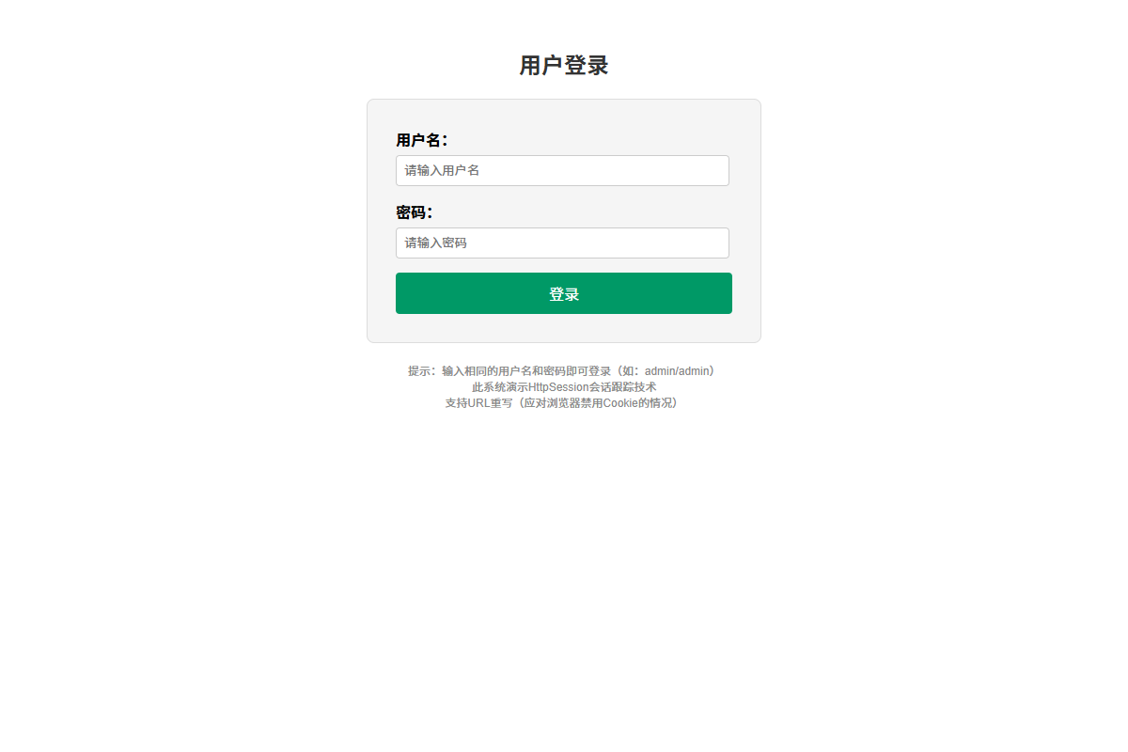

图2：会话跟踪技术 - 运行效果截图
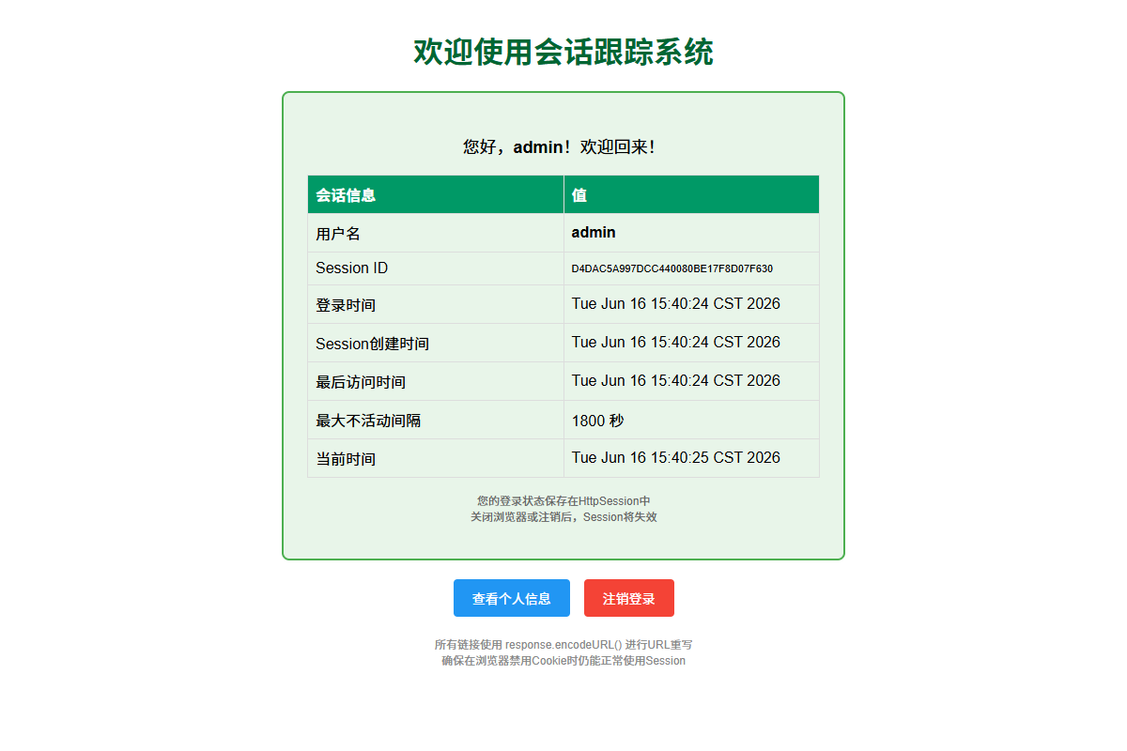

图3：会话跟踪技术 - 运行效果截图
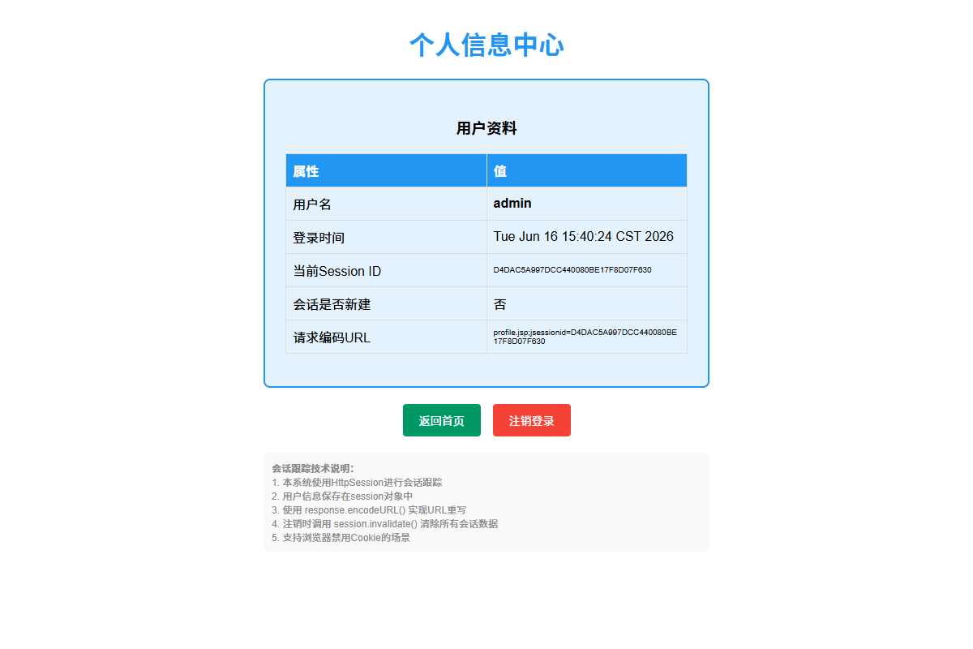

六、实验心得
本次实验深入学习了HttpSession会话跟踪技术。通过完整的登录注销系统实现，理解了以下关键知识点：①session的创建（request.getSession(true)）和获取（request.getSession(false)）；②session属性的存取（setAttribute/getAttribute）；③session的生命周期管理（创建时间、最后访问时间、最大不活动间隔）；④session的销毁（invalidate()方法）。URL重写技术（response.encodeURL()/encodeRedirectURL()）是本次实验的另一个重点，它通过在URL后追加;jsessionid=xxx参数，确保在浏览器禁用Cookie的情况下session仍能正常工作。这是Web应用健壮性的重要保障。

